Управление образования администрации
Белгородского района

ФОРМИРОВАНИЕ НАВЫКОВ БЕЗОПАСНОГО ПОВЕДЕНИЯ
У ДЕТЕЙ ДОШКОЛЬНОГО ВОЗРАСТА С ТНР НА ДОРОГЕ ПОСРЕДСТВОМ ОЗНАКОМЛЕНИЯ С ПРАВИЛАМИ ДОРОЖНОГО ДВИЖЕНИЯ.

Автор опыта:
Шубная Виктория Федоровна,
воспитатель подготовительной группы
компенсирующей направленности
МДОУ «Детский сад № 6 п. Новосадовый
Белгородского района Белгородской области»
Соавтор опыта:
Шевцова Дина Владимировна,
воспитатель подготовительной группы
компенсирующей направленности
МДОУ «Детский сад № 6 п. Новосадовый
Белгородского района Белгородской области»

2022
Содержание

1. Информация об опыте………………………………………………………3

2. Технология опыта …………………………………………………………..8

3. Результативность опыта …………………………………………………...13

4. Библиографический список ……………………………………………….15

5. Приложения к опыту ………………………………………………………16

РАЗДЕЛ I
ИНФОРМАЦИЯ ОБ ОПЫТЕ
Условия возникновения, становления опыта

Опыт формировался и апробировался на базе муниципального дошкольного образовательного учреждения «Детский сад № 6 п.Новосадовый Белгородского района Белгородской области», расположенного по адресу: п. Новосадовый, ул. л.Павлова д.11. , в процессе работы в группе компенсирующей направленности для детей с тяжелыми нарушениями речи (далее - ТНР). В детском саду функционирует 8 групп. Авторы опыта работают воспитателями.
Возле ДОУ есть автомобильная дорога, где дети имеют возможность наблюдать за движением транспорта и пешеходов, отмечать соблюдение ими правил дорожного движения. В ближайшем окружении от детского сада находятся: школа и ЦКР. Такое удобное расположение дает возможность привлекать ресурсы социального партнерства для разностороннего развития воспитанников, их социализации.
Образовательная деятельность с детьми осуществляется в соответствии с основной образовательной программой дошкольного образования МДОУ «Детский сад вида № 6 п. Новосадовый Белгородского района Белгородской области» и с учетом методических рекомендаций комплексной образовательной программы дошкольного образования «От рождения до школы» под редакцией Н.Е. Вераксы, Т.С. Комаровой, М.А. Васильевой, в содержательный раздел которой входит коррекционно - развивающая работа с детьми с ограниченными возможностями здоровья (ОВЗ).
Процент детского дорожно-транспортного травматизма в нашей стране не снижается. Причинами этого является неосведомлённость детей в вопросах дорожной безопасности и отстраненность взрослых. Но что будет заложено в сознании с детства, останется на всю жизнь, поэтому педагогам необходимо воспитывать у детей сознательное отношение к правилам дорожного движения, которые должны стать нормой поведения каждого человека. Дошкольное образовательное учреждение является начальной ступенью в системе обучения и воспитания детей знаниям, умениям, навыкам и привычкам безопасного поведения на улицах и дорогах. От того, как ребенок проникнется важностью дорожных правил, станет следовать им, зависит его дальнейшее безопасное существование.
Ответственность за соблюдение правил дорожного движения необходимо воспитывать в детях, ведь известно, что в большинстве своем юные пешеходы попадают в беду на дороге не из-за незнания правил дорожного движения, а по своей детской наивности, неопытности, особенностей организма, из-за необдуманного риска. Самое главное – научить правилам жизни во взрослом мире, мире спешащих машин и людей. Известно, что привычки, закрепленные в детстве, остаются на всю жизнь.
В ДОУ разработана система профилактики дорожно - транспортного травматизма и изучения дошкольниками правил дорожного движения в образовательной и самостоятельной деятельности, которые рассматриваются как составная часть воспитания общей культуры ребенка.
Возникновение данного опыта связано с тем, что дошкольники являются активными участниками дорожного движения, но в силу возраста и психофизиологических особенностей, у них слабо сформированы представления о правилах безопасного поведения на дороге.
Началом работы стало проведение диагностики уровня сформированности представлений о правилах дорожного движения у детей дошкольного возраста с ТНР (по опроснику Н.И. Клочанова и методике А.И. Замалеевой), с целью выявления знаний о правилах дорожного движения у воспитанников средней группы детей с ТНР детского сада, с учётом требований основной общеобразовательной программы «От рождения до школы ». По результатам диагностики выявлено, что у детей наблюдается несоответствие между теоретическими знаниями и их практическим применением, всего 12% дошкольников с ТНР имеют высокий уровень знаний о правилах поведения на дороге, 46% - средний уровень, и 42% - низкий уровень (Приложение 1.)
Анкетирование родителей также показало, что многие из них недостаточно внимания уделяют обучению детей правилам безопасного поведения на улице. К сожалению, беседы о безопасности поведения на дороге проводятся родителями поверхностно, или не ведутся вовсе. (Приложение 2.)
Полученные данные побудили педагогов глубже заняться проблемой формирования навыков безопасного поведения на дороге у детей среднего дошкольного возраста с тяжелыми нарушениями речи.
С целью выявления недостатков в работе ДОУ по ознакомлению дошкольников с ТНР с ПДД, провели анализ форм и методов работы с детьми, реализуемых воспитателями. Который показал, что 80% информации дети получали на ОД, которая планируется эпизодически и лишь 20% - в ходе режимных моментов: прогулки, чтения художественной литературы, игровой деятельности.
Федеральный государственный образовательный стандарт дошкольного образования требует использования в образовательном процессе действенных и результативных инновационных технологий. Сегодня, в век информационных технологий, социализации и индивидуализации образования дошкольников важно провести обновление содержания дошкольного образования и, ввести новые формы работы с дошкольниками (проектная деятельность, проблемные ситуации, ИКТ и т. д, выйти за рамки традиционных форм и методов работы с детьми, организовать просветительскую работу с родителями.
Учитывая анализ вышеизложенного, можно сделать вывод о необходимости и целесообразности повышения эффективности методов организации образовательного процесса, направленных на сознательное выполнение воспитанниками с ТНР правил дорожного движения, культуру поведения в дорожно-транспортном процессе.

Актуальность опыта
Актуальность выбора данной темы обусловлена тем, что обеспечение безопасности движения на дороге становится все более важной задачей. Федеральный закон от 10.12.1995 N 196-ФЗ «О безопасности дорожного движения» принципом, которого является обеспечение безопасности дорожного движения, определяет приоритет – жизнь и здоровье граждан. Анализ статистики дорожно-транспортных происшествий в Российской Федерации показал, что ежегодно детский дорожно-транспортный травматизм характеризуется высокой смертностью и тяжёлыми последствиями.
Знакомить детей с правилами дорожного движения, формировать у них навыки правильного поведения на дороге необходимо с раннего возраста, т.к. знания, полученные в детстве, наиболее прочные; правила, усвоенные ребенком, впоследствии становятся нормой поведения, а их соблюдение – потребностью человека.
Важной предпосылкой возникновения данного опыта явились противоречия, сложившиеся в настоящее время между:
- возрастающим уровнем дорожно – транспортного травматизма и отношением участников дорожного движения к изучению и соблюдению ПДД;
- необходимостью формирования прочных знаний, умений и навыков и недостаточностью современных учебно – методических пособий, в том числе электронных, для изучения ПДД в детском саду;
- знаниями и умениями, приобретаемыми воспитанниками в детском саду, и привычками, передающимися от взрослых участников дорожного движения (родителей, знакомых, родственников)
Общеразвивающая и коррекционная работа по ознакомлению дошкольников с ТНР с правилами дорожного движения строится с учетом социокультурных условий воспитания (семейное воспитание – детские сады и школы), возрастных и индивидуально-типологических особенностей детей.
Последнее требование вытекает о необходимости обучать ПДД детей, как с нормальным сенсомоторным развитием, так и с ограниченными возможностями здоровья.
Ведущая педагогическая идея опыта работы заключается, в формировании у детей дошкольного возраста с тяжелыми нарушениями речи, навыков осознанного безопасного поведения на улице на основе полученных знаний.
Длительность работы над опытом
Данный опыт разрабатывался и внедрялся в практику в течение трех лет с 2018 по 2021 год.
1 этап сентябрь 2018 – ноябрь 2018 г. – аналитико-диагностический, который предполагал поиск эффективных педагогических технологий, отвечающих особенностям современных детей, их интересам и запросам, накопление и систематизация методического материала, проведение мониторинга.
2 этап декабрь 2018 – апрель 2021 г. – основной (формирующий). Разработан перспективный план работы с детьми по проблеме. Работа осуществлялась с помощью внедрения игровых технологий, занятий, бесед, игр, упражнений, народного фольклора.
3 этап май 2021 – сентябрь 2021 г. – заключительный (контрольный). Диагностика на заключительном этапе доказала успешность выбранной технологии для решения обозначенной педагогической проблемы.
Диапазон опыта
Диапазон опыта охватывает: организованную деятельность детей, совместную деятельность взрослых и детей, свободную самостоятельную деятельность детей с ТНР.
Теоретическая база опыта
Мы живем в обществе, где надо соблюдать определенные нормы и правила поведения в дорожно-транспортной обстановке. Особенно важно развитие сознательного отношения к своим и чужим поступкам, то есть понимание ребенком того, что является правильным или неправильным.
В основе теоретической базы лежат следующие нормативно-правовые документы:
- Постановление от 3 октября 2013 года № 864 о Федеральной целевой программе «Повышение безопасности дорожного движения в 2013-2020 годах»;
- Закон РФ от 10.12.2007 г. «О безопасности дорожного движения» - статья 29 «Обучение граждан правилам безопасного поведения на автомобильных дорогах»;
- Приказ Минобрнауки России «Об утверждении Федерального государственного образовательного стандарта дошкольного образования» № 1155 от 17.10.2013 г.
- «Концепция дошкольного воспитания» (В.В. Давыдов, В.А. Петровский и др.) (1989 г.);
- Парциальная программа «Основы безопасности детей дошкольного возраста» Р.Б. Стеркиной, О.Л. Князевой, Н.Н. Авдеевой.
Авторы опыта при работе над темой опирались на позиции Н.Н. Авдеевой, А.А. Баранова, В.Г. Каменской, О.Л. Князевой и Р.Б. Стеркиной. Они утверждают, что в дошкольный период начинает складываться опыт безопасного поведения, следовательно, должна осуществляться подготовка детей к безопасному существованию в окружающей среде.
Главной целью воспитательной работы по обучению детей основам безопасности дорожного движения, по мнению Старцевой О.Ю. , является не столько обучение правилам дорожного движения, сколько в формировании и развитии у них необходимых навыков и положительных, устойчивых привычек безопасного поведения на улице. При этом необходимо учитывать следующую закономерность: чем больше у дошкольника с ТНР сформировано полезных навыков и привычек безопасного поведения на улице, тем легче он будет усваивать знания по дорожной тематике в дошкольном учреждении. Также большое значение имеет формирование у дошкольника привычки сдерживать свои порывы и желания (например, бежать, когда это опасно, и т. д.). Все мы живем в обществе, где надо соблюдать определенные нормы и правила поведения в дорожно-транспортной обстановке. Особенно важно развитие сознательного отношения к своим и чужим поступкам, то есть понимание ребенком того, что является правильным или неправильным.
В дошкольном возрасте игра является ведущим видом деятельности детей (Л.В. Выготский). Возможность обучать детей посредством развивающей познавательной деятельности – отличительная особенность дидактических игр. Участие детей в развивающей, дидактической игре зависит от того, насколько ребенок овладел знаниями и умениями, которые диктуются обучающей задачей. Это побуждает ребенка дошкольника быть внимательным, запоминать, классифицировать, уточнять свои знания. (А. И. Сорокина).
Ученые отмечают, что в дошкольном возрасте дети не просто участвуют в дидактической игре, а учатся сравнивать предметы, группировать их на основе определенных признаков, кроме того, учатся объяснять свои действия в ходе игры и анализировать результат.
Использование художественной литературы, по мнению ученых Л.П. Князевой, А.М. Виноградова и др., – может помочь осознанию полученных представлений о безопасности поведения на улицах и дорогах.
Авторами были изучены следующие авторские технологии:
- «Школа дорожных наук» О.Ю. Старцева,
- «Я и моя безопасность» К.Ю. Белая,
- «Правила дорожного движения дошкольникам» С.Н. Черепанова,
- «Дошкольникам о правилах дорожного движения» Э.Я. Степаненкова,
- «Правила дорожного движения» Т.Г. Кобзева,
- «Мои друзья – дорожные знаки» Г.П. Шалаева,
- «Изучаем дорожную азбуку» Ф.С. Майорова,
Журналы и газеты:
- «Путешествие на зелёный свет»,
- «Добрая Дорога Детства».
Накопление опыта безопасного поведения на дороге - это часть системы, обеспечения безопасности жизнедеятельности, которая напрямую связана со всеми сторонами жизни человека. Эту проблему, по праву относят к актуальным.
Новизна опыта заключается в использовании инновационных технологий в работе с детьми с ТНР по овладению ими базовых правил поведения на дороге, в процессе осуществления деятельностного подхода, исходящего из положений о том, что полноценное развитие ребёнка должно осуществляться в интересных, значимых для него видах деятельности.
Характеристика условий, в которых возможно применение данного опыта. Данный опыт может использоваться в дошкольных образовательных учреждениях воспитателями групп общеразвивающей направленности и групп компенсирующей направленности, педагогами дополнительного образования.

II. Технология опыта
Цель теме педагогического процессе опыта
Цель теме педагогического процессе опыта – формирование навыков безопасного поведения на дороге у детей с ТНР посредством ознакомления с правилами дорожного движения во всех видах детской деятельности.
Для достижения планируемого появляются результата описаний были поставлены использование следующие задачи:
- познакомить детей с ближайшим окружением: дом, улица, школа, ЦКР, детский сад;
- познакомить детей, с учетом их возрастных особенностей, с набором терминов и понятий, используемых в дорожном движении и способствующих дальнейшему успешному усвоению основ безопасного поведения на дороге;
- формировать умение прогнозировать свое поведение как участника дорожного движения; расширять словарный запас детей по дорожной лексике;
- формировать культуру участника дорожного движения у детей;
- развивать самостоятельность и умение рационально организовывать свою деятельность в процессе дорожного движения.
- воспитывать дисциплинированность и сознательное выполнение правил дорожного движения, культуру поведения в дорожно-транспортном процессе;
- активизировать работу по пропаганде правил дорожного движения и безопасного образа жизни среди родителей.
Ожидаемые результаты:
- создать необходимые условия для организации деятельности по обучению детей с ТНР правилам дорожного движения;
- координировать деятельность по обучению ПДД детей с ТНР между родителями и педагогами ДОУ;
- вызвать интерес у родителей к проблеме обучения детей с ТНР дорожной грамоте, и безопасному поведению на дороге;
- сформированы навыки спокойного, уверенного, культурного и безопасного поведения в дорожно-транспортной среде;
- разработан и апробирован перспективный план работы с детьми с ТНР и родителями в рамках ознакомления с ПДД (Приложение 3).
- разработаны критерии оценки знаний и умений детей с ТНР в рамках ознакомления с правилами дорожного движения.
Одной из основных форм знакомства с правилами безопасности родители используют беседу. Несмотря на то, что на улице проще рассказать правила дорожного движения (так делает большинство родителей), правильнее это делать дома в форме игры в силу психолого-возрастных особенностей дошкольников, а закреплять их на улице, во время прогулок, поездок. Основную информацию для бесед родители черпают из телевизионных передач (45%), интернета (45%), от общения с воспитателями (10%). Родители признались, что иногда нарушают правила дорожного движения, когда спешат вместе с ребенком. Уровень работы по ознакомлению детей с правилами дорожного движения 75% родителей оценили как средний.
Таким образом, увидели, что работу по данной проблеме следует вести не только с детьми, но и с их родителями, расширяя знания по этой теме и у взрослых, и у детей. Данные мониторинга дошкольников, анкетирования родителей позволили определить цели и пути работы по данному направлению. Работа по обучению детей правилам грамотного и безопасного поведения на улицах – работа не одного дня, это процесс длительный. Для того, чтобы она принесла результаты, необходимо проводить её систематически, в тесном контакте с родителями, социумом.
На протяжении трех лет велась целенаправленная, систематическая работа по профилактике детского дорожно-транспортного травматизма. Были созданы оптимальные условия для обучения детей с ТНР правилам безопасного поведения на дорогах. В соответствии с поставленными целями и задачами педагогической деятельности в рамках представляемого опыта использовались разнообразные формы, методы и средства воспитательно-образовательного процесса.
Основная форма обучения детей – ОД, которые проводятся в форме живой беседы с использованием наглядности. Параллельно с изучением основных правил дорожного движения организовываются экскурсии по улицам поселка; чтение рассказов; проведение развлечений, бесед, увлекательные подвижные, сюжетно-ролевые, дидактические игры; практическая деятельность (изодеятельность, ручной труд). Однако наиболее эффективной формой работы с детьми с ТНР является практико-ориентированная деятельность: экспериментирование, проблемные ситуации, проекты.
Жизненные ситуации, доступные пониманию ребенка, позволяют донести до него важность выполнения правил безопасного поведения.
В план работы вошли формы работы с детьми с ТНР по правилам дорожного движения, такие как экскурсии, наблюдения, беседы, рассматривание картин, чтение произведений, заучивание стихотворений, различные дидактические и сюжетно-ролевые игры, настольно-дидактические игры, викторины, спортивные развлечения, чтение художественных произведений, развлечения по ПДД; встречи с представителями ГИБДД (Приложение 6) и кадетами МОУ «Новосадовская СОШ» (Приложение 8).
В группе создан «уголок по ПДД», где собран наглядный и игровой материал по правилам дорожного движения. Материал пополняется и обновляется в течение всего времени. Дети самостоятельно играют в знакомые игры и рассматривают иллюстрации. Для улучшения работы с детьми с ТНР собственными руками изготавливались макеты улиц с перекрестками, дорожными знаками, светофорами (Приложение 7).
Каждый учебный год работа с детьми с ТНР по освоению опыта безопасного поведения на дороге осуществлялась по следующему алгоритму:
- диагностика имеющегося у детей опыта;
- формирование необходимых знаний, приобретение детьми нового опыта поведения на дорогах;
- оценка результативности работы.
В работе основной упор делается на такие принципы организации образовательного процесса, как:
· последовательность – любая новая ступень в обучении ребёнка опирается на уже освоенное в предыдущем.
· наглядность – дети должны сами все увидеть, услышать, потрогать и тем самым реализовать стремление к познанию.
· деятельность – включение ребёнка в игровую, познавательную, поисковую деятельность с целью стимулирования активной жизненной позиции.
· интеграция – интегративность всех видов детской деятельности, реализующихся в образовательном процессе.
· дифференцированный подход – решаются задачи эффективной педагогической помощи детям в совершенствовании их личности, создания специальных педагогических ситуаций, помогающих раскрыть психофизические, личностные способности и возможности воспитанников.
· преемственность взаимодействия с ребёнком в условиях дошкольного учреждения и семьи – ничто не убеждает лучше примера родителей.
Использование информационно-коммуникационных технологий в воспитательно-образовательном процессе в дошкольном учреждении – это один из самых новых и актуальных вопросов в отечественной дошкольной педагогике.
В работе по изучению правил дорожного движения используется такая инновационная технология, как проблемная ситуация, направленная на познавательно-исследовательскую, продуктивную, коммуникативную и двигательную деятельность.
Считаем целесообразным использование в работе по данной теме ИКТ. Эти технологии направлены на познавательно-исследовательскую, продуктивную, двигательную и коммуникативную деятельность. В своей практике используем компьютерные презентации в программе PowerPoint для ознакомления детей с правилами дорожного движения в соответствии с возрастом детей. Мультимедийные презентации обеспечивают наглядность, которая способствует комплексному восприятию и лучшему запоминанию материала.
Методы и технологии, применяемые в работе с детьми:
· проектный метод обучения
· моделирование опасных и безопасных дорожных ситуаций
· личностно-ориентированная технология
· технология игрового обучения
· метод наблюдения и беседы
Методы активизации родителей:
· обсуждение просмотренных видеосюжетов
· ролевое проигрывание ситуаций
· тренинговые игровые упражнения и задания
· анализ родителями и педагогами поведения ребенка
· обращение к опыту родителей
· использование информационно-коммуникативных технологий
Работа проводилась в течение трех лет.
Прежде всего, была создана развивающая среда: разработан перспективно-тематический план по ознакомлению дошкольников с правилами дорожного движения, оформлены картотеки занятий, наблюдений, экскурсий, досугов, игр по ПДД, что позволило проводить знакомство детей с ТНР с правилами дорожного движения на занятиях разного вида, организовывать целенаправленные экскурсии к проезжей части.
Учитывая тот факт, что обучение детей правилам дорожного движения должно быть увлекательным, подбирали с воспитанниками стихи и загадки о дорожных знаках, транспорте, которые потом включили в досуг по ПДД «Правила дорожного движения — правила жизни» (Приложение 4), провели ряд ОД («Знакомство с дорожными знаками», «Путешествие по родному городу» и др.) и экскурсий к проезжей части. Вместе с детьми и родителями оформили книжку-раскраску «Дорожные знаки» и фотоальбом «Как мы изучали дорожные знаки».
В распознавании дорожных знаков, в умении классифицировать их, в закреплении знаний о назначении основных знаков большую помощь оказали игры «Дорожные знаки», «Играй да смекай!», «Подумай – отгадай», «Веселый жезл», «К своим знакам», дорожная мозаика и др.
Работа по закреплению дорожных знаков, отработке действий в различных проблемных ситуациях продолжалась и в летний оздоровительный период на площадке по ПДД на территории детского сада.
Осуществляя работу по ознакомлению детей с ТНР с правилами дорожного движения, была создана картотека игр по ознакомлению дошкольников с правилами дорожного движения. Большое внимание было уделено играм, способствующим развитию речи детей с ТНР:
- словесные игры: «Подбери признак», «Подбери действие», «Скажи слово с нужным звуком», «Придумай предложение», «Составь загадку о транспорте», «Хорошо – плохо», «Образовать прилагательное от существительного», «Я знаю пять…», «Сочиняем сказку», «Дорожные слова» и др.
- сюжетно-дидактические игры: «Бензозаправочная станция», «Машины на нашей улице», «Нам на улице не страшно»
- сюжетно-ролевые игры: «Шоферы», «Пешеходы», «Пассажиры», «Службы спасения», «Автозаправочная станция»;
- игры на подиуме: «Перекресток», «Наша улица»;
-настольно-печатные игры: настольно-развивающая игра-лото, «Транспорт наземный, воздушный, водный», «Дорожные знаки», дорожная мозаика «Собери знак из пазлов» и др.
Так как безопасность жизни ребенка обеспечивается не только педагогической командой дошкольного учреждения и культурой самого ребенка, но и в первую очередь, действиями родителей, старались использовать все доступные формы и методы повышения компетентности родителей по данному вопросу:
- родительское собрание «Безопасная дорога»; консультация «Рекомендации по обучению детей ПДД», «Правила поведения в общественном транспорте», «Слова, которые должен знать ребенок при поступлении в школу»;
- обучая детей с ТНР безопасному поведению на дороге, пропагандируя знания среди родителей, широко использовали информационно-коммуникативные технологии:
- книжки-раскладушки с советами, рекомендациями «Выучите с детьми правила дорожного движения», «Правила дорожного движения для дошкольников»;
- плакаты с призывами соблюдать правила дорожного движения, приобретать детские удерживающие устройства;
- листовки - обращения к родителям о соблюдении ПДД в разные времена года, обращения «Водитель, будь внимателен!», которые были розданы родителям – водителям;
- буклеты-памятки, которые считаю удобной формой взаимодействия с родителями, т. к. они небольшие по размеру, удобные в пользовании, каждый родитель может взять такой буклет с собой;
- акции «День автомобилиста», челлендж « Везу ребенка правильно!», который показал, что не во всех семьях используют детские удерживающие устройства при перевозке детей в автомобиле.
Пропаганда среди родителей положительного семейного опыта по обучению ребенка с ТНР правилам дорожного движения, использованию детских удерживающих устройств семьями наших воспитанников дали положительные результаты. Выпуск стенгазет «Ребенок самый главный пассажир в машине», «Пристегни самое дорогое!» повысил активность родителей в воспитании культуры безопасного поведения на дорогах, в создании безопасных условий при перевозке детей (Приложение 5).
Организовано общение с родителями посредством современных информационно-коммуникативных технологий, такими как электронная почта, официальный сайт детского сада, мессенджеры в Viber, WhatsApp.

III. Результативность опыта
В заключении хотелось бы отметить, что работа на этом не заканчивается. Каждый год к нам приходят малыши, и наша задача подготовить их к жизни в социуме, предостеречь от опасности на дорогах. Интерес к «дорожной проблеме» у воспитанников нашего детского сада и их родителей возрастает, потому что мы, педагоги к этому неравнодушны.
Результаты предварительной диагностики на сентябрь 2018 года свидетельствуют о недостаточно сформированном уровне. Сравнительный анализ результатов предварительного и контрольного этапов показал существенные положительные изменения у детей с ТНР, ставшие основой успешного формирования знаний об источниках опасности в дорожной среде и средствах их предупреждения и преодоления.
О чем свидетельствуют полученные результаты:
2018-2019 учебный год: высокий уровень - 12%, средний уровень- 46%, низкий уровень - 42%;
2019-2020учебный год: высокий уровень- 28%, средний уровень - 61%, низкий уровень - 11%.
2020-2021 учебный год: высокий уровень- 42%, средний уровень - 51%, низкий уровень - 7%.

Подводя итоги, можно сделать вывод, что в результате углубленной, комплексной, систематизированной работы по теме можно отметить, следующее:
- дети научились хорошо ориентироваться на улицах, прилегающих к детскому саду;
- при переходе через проезжую часть стали внимательны и осторожны;
- расширили свои знания о правилах дорожного движения, видах транспорта, дорожных знаках, а также получили знания о соблюдении правил пользования велосипедом, самокатом, поведения в транспорте и на остановках;
- умеют вести себя на улице, руководствуясь правилами культуры поведения в общественных местах, т.к. имеют четкое представление о том, что правила, предписанные пешеходам, пассажирам, водителям, направлены на сохранение их жизни и здоровья, поэтому все обязаны выполнять их.
- пополнился словарный запас детей. На протяжении всего обучения у детей сформировалось стремление к познанию объектов окружающего мира, дети научились делать простые выводы, устанавливать причинно – следственные связи.
Просвещение родителей дало большой плюс в социальном воспитании детей группы. В дальнейшем планируем продолжить работу в этом направлении.
Перспективность данного опыта состоит в том, чтобы подготовить детей с ТНР к встрече с различными сложными, а порой опасными жизненными ситуациями на улицах города. Именно поэтому немаловажное значение имеет создание условий в дошкольном образовательном учреждении, в семье, позволяющих ребенку планомерно накапливать опыт безопасного поведения.

Библиографический список
1. Авдеева, Н.Н., Князева, О.Л, Стеркина, Р.Б.. Безопасность: Учебное пособие по основам безопасности жизнедеятельности детей старшего дошкольного возраста. - СПб.:«ДЕТСТВО-ПРЕСС», 2009. –144 с.
2. Методические рекомендации по организации работы с детьми дошкольного возраста по безопасности жизнедеятельности/ Авт.-сост. М.Р.Максиняева, Т.Ю.Филиппова, С.В.Обоева. – М., 1999.
3. Нам на улице не страшно (воспитание у детей в детском саду и семье навыков дисциплинированного пешехода). Сборник методических рекомендаций для работников дошкольных учреждений и родителей. Под ред. Е.П.Арнаутовой. – М.: «АВИКО ПРЕСС», 1993.
4. Примерная общеобразовательная программа дошкольного образования (одобренная учебно-методическим объединением 20 мая 2015 года №2/ 15 и включенная в Реестр примерных основных образовательных программ). – 368 с.
5. Черепанова С.Н. Правила дорожного движения дошкольникам. - Москва, 2008
6. Шорыгина Т.А. Беседа о правилах дорожного движения с детьми 5-8 лет. / Т.А. Шорыгина– М.: ТЦ Сфера, 2009.- 80с.
8. Интернет – источник: www.detsad-kitty.ru
9. Интернет – источник: www.nsportal.ru
10. Федеральный закон от 10.12.1995 N 196-ФЗ (ред. от 25.11.2013) "О безопасности дорожного движения".

Приложения к опыту

Приложение №1. | Диагностика уровня сформированности представлений о правилах дорожного движения у детей дошкольного возраста с ТНР (по опроснику Н.И. Клочанова и методике А.И. Замалеевой)
Приложение №2. | Анкеты для родителей по выявлению необходимости изучения правил дорожного движения с детьми с ТНР дошкольного возраста «Я и мой ребенок на улицах города»
Приложение №3. | Перспективное планирование по обучению дошкольников с ТНР правилам дорожного движения
Приложение №4. | Конспект досуга по ПДД для детей с ТНР «Правила дорожного движения — правила жизни»
Приложение №5. | Сотрудничество с родителями воспитанников с ТНР по профилактике дорожно - транспортных происшествий
Приложение №6. | Взаимодействие с инспекторами ДПС отдельного взвода по пропаганде безопасности дорожного движения ГИБДД ОМВД России по Белгородскому району ст. лейтенанта полиции Баландиной А.Н. и ст.лейтенанта полиции Кучеровой Я.Е.
Приложение №7. Создание развивающей среды по профилактике ДТП с
детьми с ТНР

Приложение №8. Взаимодействие с кадетским классом
МОУ «Новосадовская СОШ».

Приложение 1

Диагностика уровня сформированности представлений о правилах дорожного движения у детей дошкольного возраста с ТНР
(по опроснику Н.И. Клочанова и методике А.И. Замалеевой)

I. Опросник для определения уровня знаний дошкольников по основам безопасности дорожного движения (Автор: Н.И. Клочанов).
1.Как называется часть дороги, по которой едут машины?
2. Как называется часть дороги, по которой идут пешеходы?
3. Кого называют пешеходом?
4. Где безопасно переходить проезжую часть дороги?
5. Как найти место перехода дороги?
6. Как перейти через дорогу?
7. Что обозначают сигналы светофора для водителей, пешеходов?
8. Как нужно переходить улицу вблизи остановки общественного транспорта?
9. Почему нельзя играть на дороге?
10.Почему по тротуару нельзя ходить «толпой»?
11.Назовите виды транспорта.
12.На каких машинах устанавливают сигнал «Сирена»?
13.Для чего вдоль дорог поставлены знаки?
14.Какие знаки вам известны, что они обозначают?
15.Какие правила необходимо соблюдать пассажиру общественного транспорта?
II. Диагностика знаний по ПДД (Автор: А.И. Замалеева).
    - Проверка знаний о видах транспорта.

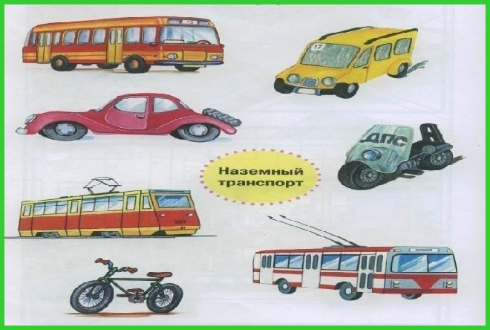

-Назови транспортные средства, которые здесь изображены.
-Какие бывают автомобили?
-Покажи грузовые автомобили.
-Покажи легковые автомобили.
-Зачем нужны автобусы и трамваи?
2) Проверка знаний о дорожной разметке и роли пешехода и регулировщика на дороге.
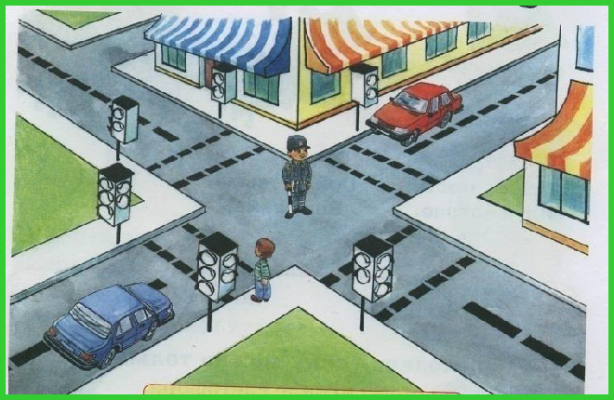

Вопросы к детям по картине:
1. Что здесь изображено? (дорога,проезжая часть)
2. Покажи, где находится тротуар,зачем нам нужен тротуар?
3.Что собирается сделать мальчик?
4. Что едет по проезжей части?
5. Кто стоит посередине перекрестка?

3). Проверка знаний о сигналах светофора
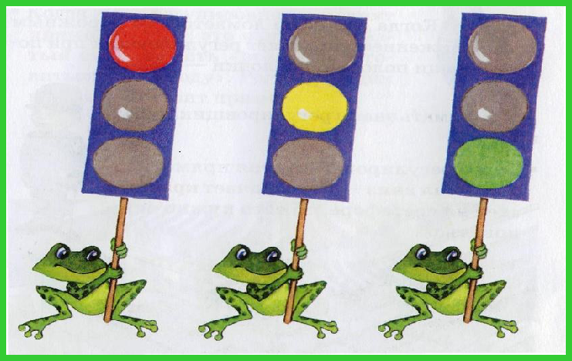

Вопросы к детям:
1.Какие сигналы есть у светофора?
2.Зачем нужен светофор?
3.Что обозначает красный сигнал светофора? и т.д.
4.Дорисуй на картинке недостающие сигналы светофора.

4.Тест «Что здесь лишнее?»
Цель: определить уровень знаний детей о дорожных знаках, видах транспорта, уровень образно-логического мышления, операций анализа и обобщения,
Материал: картинки с изображением 4 дорожных знаков
(информационно-указательные, запрещающие, предупреждающие, предписывающие, знаки сервиса) и картинки с изображением транспорта по принадлежности к разным видам. На каждой из этих картинок один из четырех изображенных знаков или изображение транспорта является «лишним» (относится к другой группе знаков или другому виду транспорта). Педагог предлагает ребенку внимательно посмотреть на картинки и определить, какой знак или транспорт и почему является «лишним».
На решение задачи отводится 3 мин. Картинки можно предъявлять по одной.
Анализ результатов.
– 10 баллов - ребенок решил задачу меньше чем за 1 мин, назвав «лишние» предметы на всех картинках и правильно объяснив, почему они являются «лишними»;
– 8-9 баллов - ребенок правильно решил задачу за время от 1 до 1,5 мин;
– 6-7 баллов - ребенок справился с задачей за 1,5-2 мин;
– 4-5 баллов - ребенок решил задачу за 2-2,5 мин;
– 1-3 балла - ребенок решил задачу за 2,5-3 мин;
– 0 баллов - ребенок за 3 мин не справился с заданием.
Выводы об уровне развития:
• высокий уровень: 8- 10 баллов;
• средний уровень: 4 - 7 баллов;
• низкий уровень: 1- 3 баллов.
5. Методика «Продолжи предложение».
Цель: выявить знания детей о правилах поведения на дороге, умения правильно рассуждать, развитие логического мышления.
Задача детей: продолжить предложение.
1. Пешеходы всегда должны двигаться…….
2. Я никогда не нарушаю………
3. Светофор состоит из……..
4. Я знаю, что знаки бывают……..
5. Я помню случай, когда на дороге…….
6. Плохо, когда взрослые…..
7. Регулировщик, это человек, который…..
8. Пассажирам автобуса запрещается…….
9.Знать правила дорожного движения нужно для того, чтобы……
Проанализируйте процесс обобщения, рассуждения ребенка, умения правильно рассуждать.
1.6. Методика «Подбери слова».
Цель: выявить знаний детей о дорожных знаках и транспорте, уровень развития словарного запаса.
Инструкция: Воспитатель называет определение, например, воздушный транспорт. Ребенок должен перечислить слова, относящиеся к этому определению (самолет, вертолет, воздушный шар).
1. Наземный транспорт.
2. Воздушный транспорт.
3. Предупреждающие знаки.
4. Запрещающие знаки.
5. Знаки сервиса.
6. Сигналы светофора.
Норма для детей 15-20 слов из различных групп.
7).Текст «Проверь себя».
Цель: определить уровень знаний детей по правилам дорожного движения.
Задача ребенка найти лишнее слово.
1.К знакам сервиса относятся… (больница, пост ГАИ, телефон,аптека).
2.К специальному транспорту относятся… (скорая машина, пожарная машина, машина милиции, велосипед).
3.В понятие «транспорт» входит…(машина, автобус, велосипед, пешеход, трактор).
4.Общественный транспорт включает в себя…(автобус, троллейбус, трамвай, прицеп, такси).
5.У машины есть…(колеса, руль, парус, педаль, фары).
6.Пешеход имеет право…(переходить улицу, идти по тротуару, играть на проезжей части).
7.К запрещающим знакам относятся…(поворот направо запрещен, разворот запрещен, остановка запрещена, круговое движение).
8.Водителю велосипеда можно… (ездить, не держась за руль, двигаться по крайней правой полосе в один ряд, двигаться по обочине дороги, если это не создает помех пешеходам).
9.Дорожные знаки делятся на…(предупреждающие, запрещающие, предписывающие, указательные, разрешающие).
10.У светофора имеются сигналы следующих цветов (зеленый, желтый, красный, синий).
Норма для детей подготовительной группы 7-8 правильных ответов

Уровни сформированности представлений о правилах дорожного движения у детей дошкольного возраста с ТНР

Уровни | Критерии
Высокий | Дети отвечали на вопросы полно. Показали хорошие знания об источниках опасности, о типичных опасных ситуациях на улице, дороге, о мерах предосторожности, действиях в опасных ситуациях и правилах поведения во дворе, улице, дороге. Находили правильные ответы в предложенных ситуациях.
Средний | Ребенок справляется с заданием с помощью взрослого или со второй попытки, ответ недостаточно полный.
Низкий | Ребенок не справляется с заданием даже с помощью взрослого или отказывается его выполнять.

Результаты вводной диагностики уровня сформированности представлений о правилах дорожного движения у детей дошкольного возраста с ТНР
(по опроснику Н.И. Клочанова и методике А.И. Замалеевой)

Результаты итоговой диагностики уровня сформированности
представлений о правилах дорожного движения у детей дошкольного возраста с ТНР
(по опроснику Н.И. Клочанова и методике А.И. Замалеевой)

Приложение 2
Анкета для родителей «Я и мой ребенок на улице»

Цель: выявление уровня знаний детей и их родителей по основам безопасности на дорогах, эффективности работы в ДОУ и семье по профилактике детского дорожно-транспортного травматизма.

Уважаемые родители!
Мы вас просим заполнить нашу анкету. Вам нужно прочитать вопросы и ответить, подчеркнув «да» или «нет».

- Знает ли ваш ребенок свой домашний адрес?
Да, нет

- Двигаясь с ребенком по улице, всегда ли вы соблюдаете правила дорожного движения?
Да, нет

- Когда идете одни по улице, соблюдаете ли вы правила дорожного движения?
Да, нет

4. Постоянно ли учите ребенка правилам безопасного поведения на улице?
Да, нет

- Различает ли ваш ребенок сигналы светофора?
Да, нет

- Знает ли ваш ребенок знаки дорожного движения и может ли рассказать, что они обозначают?
Да, нет

- Эффективны ли занятия в детском саду по обучению детей правилам безопасного поведения на улице?
Да, нет

Анкета для родителей по обучению детей с ТНР правилам дорожного движения
1. На Ваш взгляд, с какого возраста нужно обучать детей правилам дорожного движения?
• С 3- 4 лет
• С 4 – 5 лет
• С 5 – 6 лет
• С 6 – 7 лет
2. Что необходимо сделать, чтобы оградить детей от опасности, подстерегающей их на дороге?

3. Всегда ли Вы правильно переходите проезжую часть дороги?
• Да
• Нет
• Иногда
4. Ведя ребёнка в детский сад, Вы отпускаете его самостоятельно переходить дорогу?
• Да
• Нет
• Иногда
5. Как Вы со своим ребёнком обходите транспорт на остановке?

6. Какие формы обучения дошкольников правилам дорожного движения с детьми Вы используете? (подчеркните)
• Личный пример поведения
• Просмотр телепередач, мультфильмов по данной тематике
• Объяснение, беседа
• Решение проблемной ситуации на практике

7. Используете ли Вы при перевозе ребенка в личном транспорте кресло безопасности?
• Постоянно
• Иногда
• Не используем

8. В какие мероприятиях по обучению дошкольников правилам дорожного движения Вы хотели бы принять участие? (подчеркните)
• Викторина
• Развлечение
• Кукольный театр
• Инсценировка

Приложение 3

Перспективное планирование по обучению дошкольников с ТНР
правилам дорожного движения
Месяц | Тема, цели | Задачи | Совместная деятельность воспитателя с детьми | Организация развивающей среды для самостоятельной деятельности детей | Взаимодействие с родителями
Сентябрь | «Знакомство с улицей». | Дополнить представления детей об улице новыми сведениями: дома на ней имеют разное назначение, в одних живут люди. В других находятся учреждения – магазины, школа, почта. Машины движутся по проезжей части улицы. | - Прогулка «Знакомство с улицей».  - П/и «ГАИ».  - Сказка про непослушного зайку и медвежат.  - Чтение стихотворения С.Михалкова «Моя улица».  - Д/и «Я шагаю по улице». | - Рассматривание альбома «Улиц нашего города».  - Коллективное творчество: конструирование из строительного материала «Улица нашего города». | Профилактические беседы по предупреждению детского дорожно-транспортного травматизма.
Октябрь | Знакомство с некоторыми правилами передвижения пешеходов по улице.  Знакомство с игровым персонажем «Светик – трёхцветик». | Познакомить детей с некоторыми правилами для пешеходов, с понятиями: пешеход, наземный, подземный переход.  Познакомить детей со светофором, назначением каждого цвета. Выявить имеющиеся у детей сведения о светфоре. | - Прогулка «Кто такие пешеходы?».  - Беседа о подземном, наземном переходах.  - Беседа «Как правильно переходить улицу».  - Чтение книги «Правила дорожного движения», В.Кожевникова «Светофор», А.Северный «Светофор». | - Рассматривание серии картинок «Наша улица».  - Игра «Светофор». | Папка – передвижка «Безопасность дорожного движения».
Ноябрь | «Светик – трёхцветик» - по сигналу светофора. | Закрепить имеющиеся представления о светофоре, его назначении и принципе действия.  Развивать интерес к ПДД.  Познакомить детей с работой регулировщика на улице. | - Рисование «Трёхглазый дружок». Загадывание загадок о светофоре.  - Д/и «Найди правильный светофор», «Почини светофор».  - Чтение стихотворений: С.Маршака «Милиционер», С.Михалкова «Моя улица», Я.Пишумова «Посмотрите, постовой встал на нашей мостовой». | -Рассматривание картин с изображением светофора.  - Д/и «Найди свой цвет».  - П/и «Стоп». | Анкетирование
Декабрь | «Бегут машины в ряд» на чем люди ездят (Виды городского транспорта). | Познакомить детей с 2-х сторонним и односторонним движением.  Познакомить с некоторыми дорожными знаками.  Закрепить у детей названия городского транспорта (автобус, троллейбус, легковой автомобиль, грузовой автомобиль). | - Наблюдение за движущимся транспортом.  - Беседы одностороннем и двустороннем движении.  - Чтение отрывка из книги Сегал и Ильина «Машины на нашей улице», «Приключение друзей на дороге», «Про правила дорожного движения».  - С/р игра «Мы шоферы». Д/и «Найди такой знак». | - Рисование «На чем люди ездят».  - С/р игра «Я – машина» (используя шапочки с изображением машин). | Консультация «Правила безопасности для детей».
Январь | «Бульвар дорожных знаков».  Сами не видят, а другим указывают. | Продолжить знакомить детей с дорожными знаками, с их назначением.  Учить запоминать знаки.  Обратить особое внимание детей на пешеходную разметку «зебра». | - Чтение художественной литературы: О.Бедарев «Если бы», Г.Юрмин «Любопытный мышонок».  - Беседа «Зачем нужны дорожные знаки».  - Чтение стихотворения И.Лешкевича «Гололёд».  - (ПДД под ред.Романовой 46)  - С/р игра «Ты сегодня пешеход», «ГАИ».  - Д/и «Узнай знак, правильно ли поставили знак». | - Рисование дорожных знаков «Узнай и нарисуй».  - Д/и по выбору детей. | Конкурс рисунков «Дорожные знаки».
Февраль | «Торопышка, не спеши».  Правила поведения на улице.  Пешеход. | Познакомить детей с некоторыми правилами передвижения пешеходов по улице, дать понятия: пешеход, наземный, подземный переход, проезжая часть, тротуар.  Учить детей обращать внимание на дорожные знаки.  Учить правильно вести себя на улице. | - Прогулка по улице. С/р игра «Ты сегодня пешеход», «ГАИ». Обыгрывание ситуаций поведения на улице.  - Чтение художественной литературы: С.Михалков «Шагая осторожно», А.Дорохон «Подземный переход», В.Семернин «Запрещается, разрешается».  - Словесная игра «Найди правильное решение». | Игры по желанию детей на макете, используя светофор и дорожные знаки. | Родительское собрание «Влияние на безопасность детей поведение родителей».
Март | «Если на улице нет светофора». | Знакомство детей с правилами перехода через дорогу, где нет светофора.  Закрепить правила поведения пешехода на улице.  Продолжать учить детей обращать внимание на дорожные знаки.  Воспитывать бережное отношение ко всему, что нас окружает: лес, постройки. | - Д/и «Правильно ли поступил незнайка».  - Заучивание стихотворения С.Михалкова «Шагая осторожно», «Зайкина викторина».  - С/р «Я сегодня пешеход», «ГАИ». | С/р игры по выбору детей. | Участие родителей в оформлении уголка дорожного движения в группе.
Апрель | Виды транспорта. | Закрепление видов городского транспорта, правила поведения в нём.  Дать представление об особенностях движения троллейбуса, автобуса, трамвая: Троллейбус движется с помощью электричества; автобус заправляется бензином, трамвай движется по рельсам. | - Беседы об автобусе и троллейбусе.  - Чтение художественной литературы: Л.Гальперштейн «Трамвай и его семья», С.Михалков «Скверная история». Чтение стихотворения С.Михалкова «Велосипедист». Загадывание загадок.  - С/р игра «Я сегодня пешеход», «ГАИ». | - Рассматривание иллюстраций городского транспорта.  - Конструирование разных машин по выбору детей. | Консультация «Правила перевозки детей».
Май | «Хочу всё знать»  закрепление знаний о правилах дорожного движения. | Закрепить конкретные знания о правилах поведения на улице города и посёлка.  Уточнить знания, кто регулирует движение транспорта на улицах.  Закрепить знания дорожных знаков. | - Викторина «Что, где, когда».  - С/р игра «ГАИ».  - Д/и «Узнай и расскажи».  - Чтение художественной литературы: Чуковский «Небылица». | - Театрализованная постановка «Дорога к теремку».  - П/и по выбору детей. | Памятка «Правила перехода улицы».

Приложение 4
Досуг для детей с ТНР
«Правила дорожного движения — правила жизни»
Цель: воспитания навыков безопасного поведения детей на улицах и дорогах города.
Задачи:
Образовательные: закрепить представления детей о назначении светофора, о его сигналах; уточнить, что обозначают его цвета: красный, желтый, зеленый; сформировать у детей представление об организации движения пешеходов на дороге и представлений о безопасности движения и правильности поведения у проезжей части.
Развивающие: развивать речевую и двигательную активность детей.
Воспитательные: воспитывать умение применять в повседневной жизни полученные знания.
Демонстрационный материал: светофор, сигнальные цвета светофора, дорожные знаки (пешеходный переход, подземный переход, осторожно дети, остановка автобуса, пешеходный переход, рули).
Предварительная работа:
1. Рассматривание картинок, иллюстраций по правилам дорожного движения.
2. Беседы с детьми по правилам дорожного движения.
3. Чтение сказки К. Чуковского «Доктор Айболит», А. Усачев «Правила дорожного движения в стихах».
Ход:
Организационный момент (воспитатель просит детей встать в круг). Проводит физминутку.
«Мы – шофёры»
Едем, едем на машине
(движение рулем)
Нажимаем на педаль
(ногу согнуть в колене, вытянуть)
Газ включаем, выключаем
(рычаг повернуть к себе, от себя)
Смотрим пристально мы вдаль
(ладонь ко лбу)
Дворники счищают капли
Вправо, влево – чистота!
(«дворники»)
Волосы ерошит ветер
(пальцами взъерошить волосы)
Мы шоферы хоть куда!
(большой палец правой руки вверх)
Воспитатель: Ребята смотрите, кто к нам идет в гости.
Приходит зайчишка.
Зайчишка: Здравствуйте ребята! Я пришел к Вам из леса. Но здесь столько дорог, машин и не знаю как себя вести. Где можно гулять, а где нет.
Воспитатель: Ребята, давайте научим медвежонка, как можно безопасно гулять по дороге.(ответ детей.)
Воспитатель: Гулять по большому городу очень увлекательно и здорово. Но когда гуляешь надо соблюдать правила, чтобы не попасть в беду. Лучший способ сохранить свою жизнь на дороге – это соблюдать правила дорожного движения.
Воспитатель: Где должны ходить пешеходы?
Дети: По пешеходной дорожке или тротуару.
Воспитатель: Правильно! Пешеходы ходят по тротуару.
Воспитатель: А скажите, где должны ездить машины?
Дети: По дороге, по проезжей части – шоссе.
Воспитатель: Правильно!
Воспитатель: Ребята скажите, на чём мы можем ехать по городу?
Дети: На машине, на трамвае, на автобусе.
Воспитатель: Где пассажиры должны ждать автобус?
Дети: На остановке.
Воспитатель: Мы с Вами можем узнать, где пассажиры могут сесть в автобус по дорожному знаку «Остановка автобуса». (показ знака).
Посмотрите, пожалуйста. Как вы думаете, где мы можем сейчас сесть в автобус.
Дети: где стоит знак остановка автобуса.
Воспитатель: Правильно! Ребята вот и наш автобус. Но прежде давайте расскажем Зайке как себя нужно вести себя в автобусе.
Что нельзя делать в автобусе? Как нужно вести себя в автобусе?
Дети: В автобусе нельзя прыгать, бегать, вставать с места.
Воспитатель: А теперь мы садимся в автобус.
Остальные дети - пассажиры.
Дети: усаживаются в автобус. Усаживаем зайчика. (он начинает шалить).
Воспитатель: Ребята! смотрите зайчик прыгает в автобусе. Он правильно себя ведет?
Дети: нет. В автобусе нельзя прыгать.
Воспитатель: А, что можно делать?(ответы детей.)
Воспитатель: Правильно и ещё можно наблюдать в окно. Тогда в путь!
(Показ карточки красного цвета).
Воспитатель: Ребята, почему остановился автобус? Ведь мы ещё не приехали.
Дети: Потому, что на светофоре загорелся красный свет.
Воспитатель: Что обозначает красный свет?
Дети: Стой! Машине ехать нельзя. (ходу нет)
(Показ карточки зеленого цвета).
Воспитатель: Ребята, что означает зеленый свет?
Дети: На зеленый свет автобус может ехать дальше.
Воспитатель: Правильно! Тогда продолжаем движение.
Воспитатель: Ребята вот мы и приехали. Выходим из автобуса.
Зайчишка: Ребята, смотрите, что это за трехглазое чудовище?
Дети: Это светофор.
Воспитатель: Правильно, это светофор. Ребята, а вы знаете, зачем, нужен светофор людям?
(ответы детей, что обозначают цвета светофора)
Воспитатель: Ребята, отгадайте загадку:
Три разноцветных круга
Мигают друг за другом.
Светятся, моргают –
Людям помогают. (Светофор)
А сейчас мы с вами поиграем.
Подвижная игра «Сигналы светофора»
Воспитатель поочередно поднимает карточки с зеленым, желтым, красным светом и поочередно их называет. На каждый показанный (названный) сигнал (кружочки красного, зеленого и желтого цветов) дети должны выполнять движения: красный – дети замирают на месте. желтый – прыгают на месте, зеленый – бегут друг за другом по кругу. (по кругу). Игра выполняется 2- 3 раза).
Воспитатель: Молодцы, ребята, хорошо выполняли команды. Зайчишка ты запомнил?
Воспитатель: Но на улице встречаются не только светофоры, а еще и дорожные знаки. Они рассказывают о том, что разрешается и чего нельзя делать на дороге. Каждый знак имеет свое название и установлен в таком месте, где он необходим.
Воспитатель загадывает загадки (с показом картинок) о дорожных знаках, дети отгадывают.
Этой зебры на дороге
Я нисколько не боюсь.
Если всё вокруг в порядке,
По полоскам в путь пущусь.
(Знак "Пешеходный переход")
Никогда не подведёт
Нас подземный переход:
Дорога пешеходная
В нём всегда свободная.
(Знак "Подземный переход")
Эй, водитель, осторожно!
Ехать быстро невозможно.
Знают люди все на свете -
В этом месте ходят дети.
(Знак "Дети")
Воспитатель: Ребята куда это мы с Вами пришли.
Дети: к пешеходному переходу.
Воспитатель: Ребята, а вы знаете, где можно ходить пешеходам?
Дети: По тротуару.
Воспитатель: Как называется часть дороги, по которой движется транспорт?
Дети: Проезжая часть, шоссе.
Воспитатель: Где можно переходить дорогу? На какой знак светофора мы можем переходить дорогу?
Давайте поиграем игра в игру «Шофёр и светофор».
Проводится игра.
Перешли на другую сторону дороги.
Воспитатель: Молодцы, ребята! Вот сколько дорожных знаков вы уже знаете. Знаете, как правильно переходить улицу. И медвежонка научили.
Давайте вспомним, на какой свет светофора пешеходам нельзя переходить дорогу? На какой свет светофора пешеходы могут переходить проезжую часть дороги?
На какой свет светофора машины могут ехать по проезжей части?
Давайте еще поиграем. (Дети становятся в круг, в центре воспитатель)
Воспитатель: Я вам буду кидать мяч, и задавать вопросы, а вы отвечать «Да»или «Нет» и возвращать мне мяч. А заодно и повторим правила движения.
Игра «Да или нет»
Воспитатель: Быстрая в городе очень езда. Правила знаешь движения?
Дети: Да.
Воспитатель: Вот в светофоре горит красный свет. Можно идти через улицу?
Дети: Нет.
Воспитатель: Ну, а зеленый свет горит, вот тогда можно идти через улицу?
Дети: Да.
Воспитатель: Пешком по улице идет пешеход?
Дети: Да.
Воспитатель: У светофора много глаз, а у нас всего лишь два?
Дети: Да.
Воспитатель: Люди ждут автобуса на остановке?
Дети: Да.
Воспитатель: Играть, кататься на велосипеде можно там, где машины едут?
Дети: Нет.
Воспитатель: Переходить всегда дорогу нужно всем по переходу?
Дети: Да.
Воспитатель: Не надо по улице спокойно шагать, когда можно по ней вприпрыжку бежать?
Дети: Нет.
Воспитатель: Ребята, понравилось Вам играть? (ответы детей). Какие дорожные знаки вы знаете? Зачем в городе нужен светофор (ответы детей).
Воспитатель: Ребята, а теперь давайте нарисуем на память Зайчику,нашего друга Светофора.
(дети рисуют Светофор)
Зайчишка: Ребята, спасибо вам. Мне очень понравилось с Вами гулять. А теперь мне нужно возвращаться домой в лес. До свидания. Медвежонок прощается и уходит.
Воспитатель: Ребята наша прогулка завершилась и нам нужно возвращаться. А теперь мы садимся в автобус и едем в группу!

Приложение 5
Сотрудничество с родителями воспитанников с ТНР по профилактике дорожно - транспортных происшествий

-Мастер- класс «Правила дорожные - знать нам всем положено»
- Листовки - обращения к родителям о соблюдении ПДД в разные времена года, обращения «Водитель, будь внимателен!», которые были розданы родителям – водителям;
- Буклеты-памятки, которые считаю удобной формой взаимодействия с родителями, т. к. они небольшие по размеру, удобные в пользовании, каждый родитель может взять такой буклет с собой;
- Акции «День автомобилиста», челлендж « Везу ребенка правильно!».

Цели: объединения усилий в обучении детей правилам безопасного поведения на дорогах, и профилактики ДТП с участием детей.
Задачи:
- Закрепить знания правил дорожного движения, умение осознанно выполнять и соблюдать их.
- повышение активности родителей к обеспечению безопасности детей дошкольного возраста в условиях окружающей дорожно-транспортной среды.

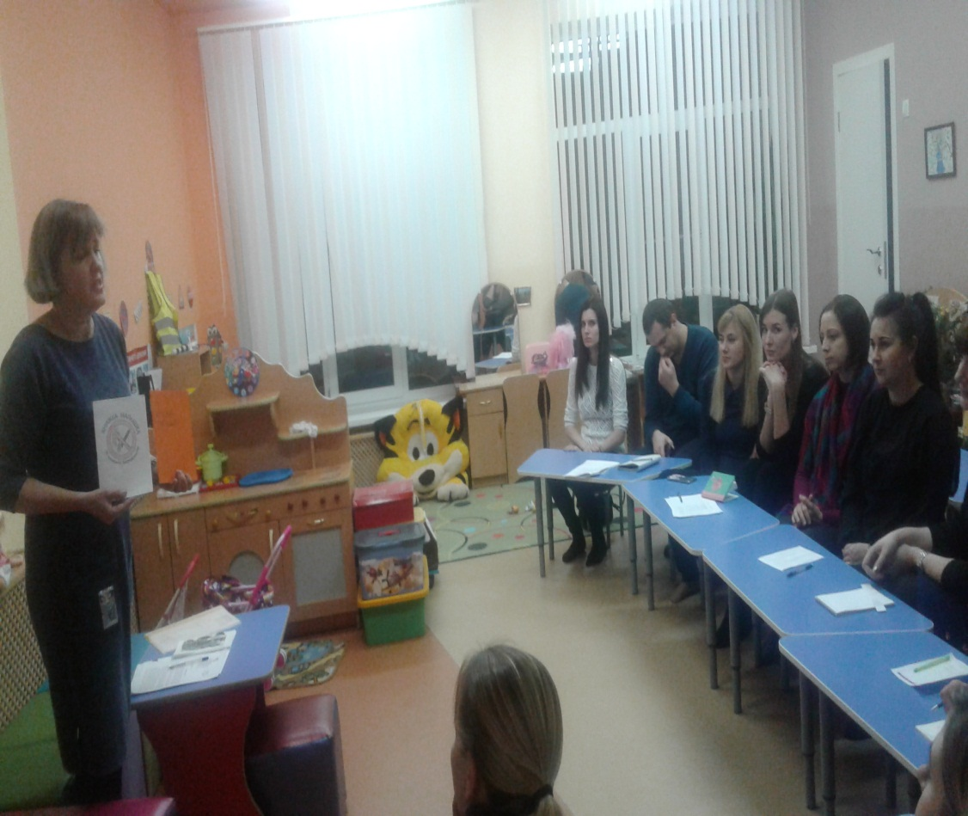

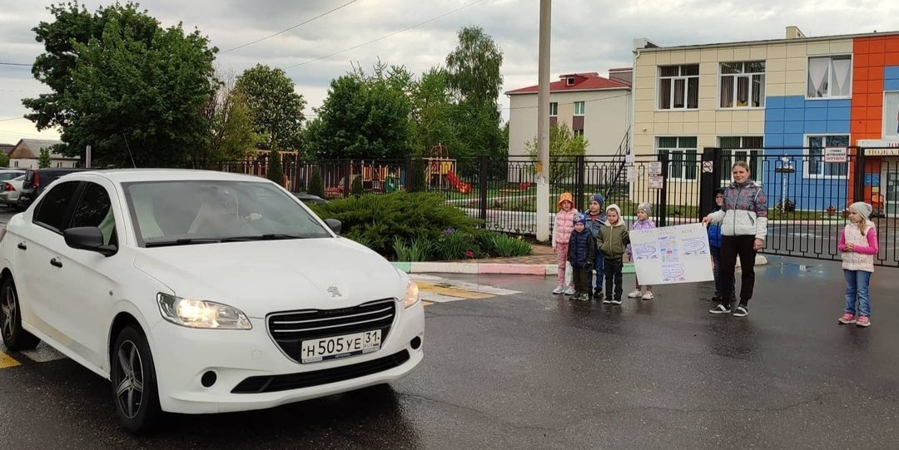

Приложение 6
Взаимодействие с инспекторами ДПС отдельного взвода с целью пропаганды безопасности дорожного движения ГИБДД ОМВД России по Белгородскому району ст. лейтенанта полиции Баландиной А.Н. и ст.лейтенанта полиции Кучеровой Я.Е.
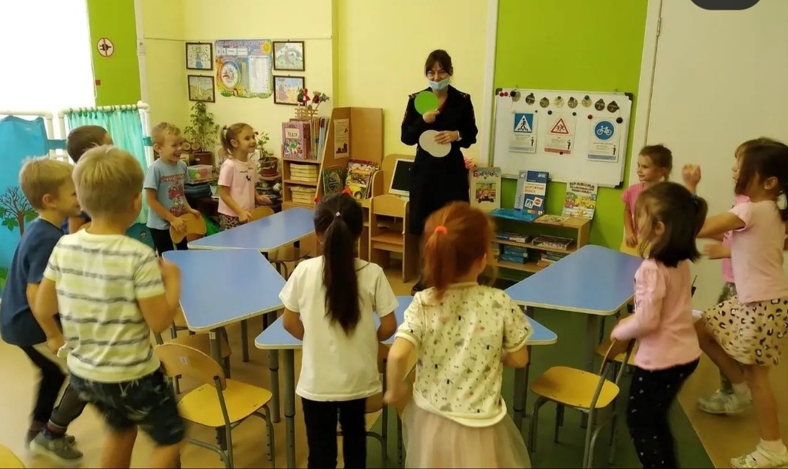
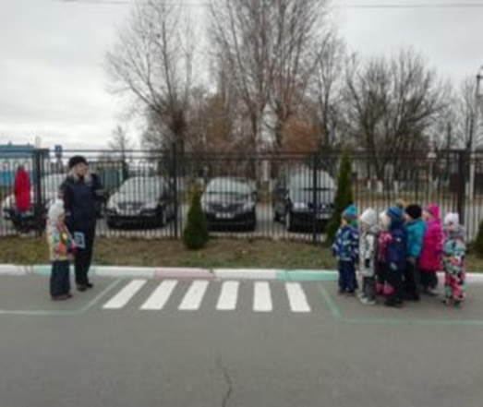
Приложение 7
Создание развивающей среды по профилактике ДТП с
детьми с ТНР
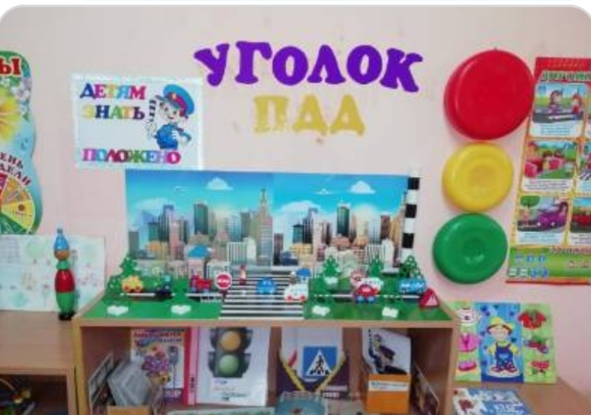

Приложение 8
Взаимодействие с кадетским классом
МОУ «Новосадовская СОШ» с целью получения знаний и формирования устойчивых практических умений и навыков безопасного поведения на улице и дорогах.

